Universidade do Sul de Santa Catarina – UNISUL
Campus Sul
Disciplina de Banco de Dados Aplicado
Exercícios Aula 16
Seja o seguinte modelo de dados nível lógico:
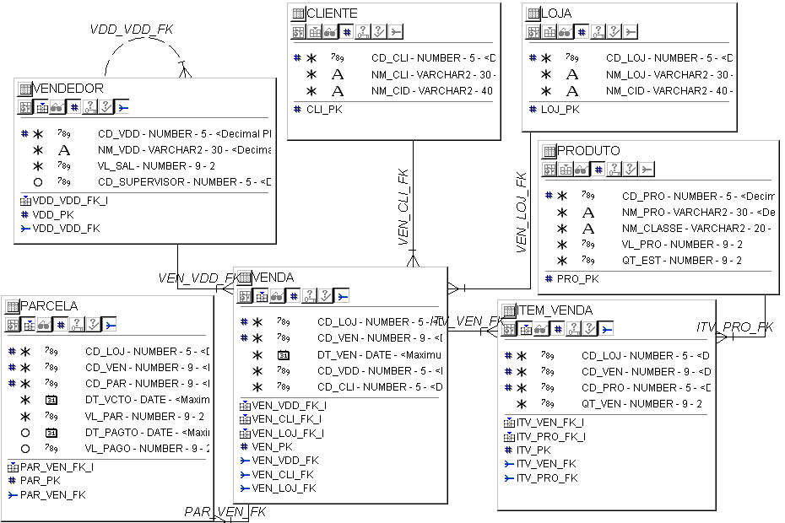

1) Suponha a criação da tabela abaixo:
RECEBIMENTO

* DATADATE
º NR_PARCELA_PAGAS NUMBER(5)
º VL_RECEBIDO NUMBER(9,2)
º NR_PARCELA_GERADAS NUMBER(5)
º VL_A_RECEBER NUMBER(9,2)

Onde:
DATA data de vencimento
NR_PARCELA_PAGAS nro de parcelas geradas que foram pagas
VL_RECEBIDO valor das parcelas geradas que foram pagas
NR_PARCELA_GERADAS nro de parcelas geradas a partir das compras
VL_A_RECEBER valor a receber das parcelas geradas a partir das compras

Construa uma trigger de base que, ao ser gerada uma nova parcela, contabilize o valor da parcela para a coluna vl_a_receber e acrescente 1 na coluna nr_parcela_geradas na referida data de vencimento da tabela recebimento.
CRIANDO A TABELA:
create table recebimento(
data date not null,
nr_parcela_pagas number(5),
vl_recebido number(9,2),
nr_parcela_geradas number(5),
vl_a_receber number(9,2));

IMPLEMENTANDO A TRIGGER:
CREATE OR REPLACE TRIGGER TRGA17EX1
AFTER INSERT ON PARCELA
FOR EACH ROW
DECLARE
WEXISTEDATA NUMBER(1);
WNR_PARCELA_GERADAS NUMBER(5);
WVL_A_RECEBER NUMBER(9,2);
BEGIN
WEXISTEDATA := 0;
SELECT COUNT(DATA) INTO WEXISTEDATA
FROM RECEBIMENTO
WHERE TRUNC(DATA) = TRUNC(:NEW.DT_VCTO);
IF WEXISTEDATA = 0 THEN
INSERT INTO RECEBIMENTO (DATA,NR_PARCELA_GERADAS,VL_A_RECEBER)
VALUES (:NEW.DT_VCTO,1,:NEW.VL_PAR);
ELSE
UPDATE RECEBIMENTO
SET NR_PARCELA_GERADAS = NR_PARCELA_GERADAS + 1,
VL_A_RECEBER = VL_A_RECEBER + :NEW.VL_PAR
WHERE TRUNC(DATA) = TRUNC(:NEW.DT_VCTO);
END IF;
END;

2) Altere a trigger gerada no exercício 1 para que, ao ser pago uma parcela, seja contabilizado o valor pago para a coluna vl_recebido e acrescente 1 na coluna nr_parcela_pagas na referida data de vencimento da tabela recebimento.
CREATE OR REPLACE TRIGGER TRGA17EX2
AFTER UPDATE ON PARCELA
FOR EACH ROW
DECLARE
WEXISTEDATA NUMBER(1);
WNR_PARCELA_GERADAS NUMBER(5);
WVL_A_RECEBER NUMBER(9,2);
BEGIN
WEXISTEDATA := 0;
SELECT COUNT(DATA) INTO WEXISTEDATA
FROM RECEBIMENTO
WHERE TRUNC(DATA) = TRUNC(:NEW.DT_VCTO);
IF WEXISTEDATA = 0 THEN
INSERT INTO RECEBIMENTO (DATA,NR_PARCELA_GERADAS,VL_RECEBIDO)
VALUES (:NEW.DT_PAGTO,1,:NEW.VL_PAGO);
ELSE
UPDATE RECEBIMENTO
SET NR_PARCELA_PAGAS = NR_PARCELA_PAGAS + 1,
VL_RECEBIDO = VL_RECEBIDO + :NEW.VL_PAGO
WHERE TRUNC(DATA) = TRUNC(:NEW.DT_PAGTO);
END IF;
END;

3) Construa uma trigger de base que, ao ser inserido novo item de venda ou atualizado a quantidade vendida de um item de venda já cadastrado, atualize automaticamente a quantidade em estoque (qt_est) do produto.
CREATE OR REPLACE TRIGGER TRG1
BEFORE INSERT OR UPDATE OR DELETE
ON ITEM_VENDA
FOR EACH ROW
DECLARE
W_QT_EST NUMBER(5);
BEGIN
IF INSERTING THEN
SELECT QT_EST INTO W_QT_EST
FROM PRODUTO
WHERE CD_PRO = :NEW.CD_PRO;
IF W_QT_EST - :NEW.QT_VEN >= 0 THEN
UPDATE PRODUTO SET QT_EST = QT_EST –
:NEW.QT_VEN
WHERE CD_PRO = :NEW.CD_PRO;
END IF;
END IF;
IF DELETING THEN
UPDATE PRODUTO SET QT_EST = QT_EST + :OLD.QT_VEN
WHERE CD_PRO := :OLD.CD_PRO;
END IF;
IF UPDATING THEN
UPDATE PRODUTO SET QT_EST =QT_EST +(:OLD.QT_VEN - :NEW.QT_VEN)
WHERE CD_PRO := :OLD.CD_PRO;
END IF;
END;

4) Altere a tabela venda acrescentando duas novas colunas:
QT_PAR NUMBER(5) NOT NULL, representando a quantidade de parcelas
VL_VEN NUMBER(9,2) NOT NULL, representando o valor total da venda
Construa uma trigger de base para que, ao ser inserida uma nova venda, gere automaticamente as parcelas, com vencimento a cada 30 dias.
-- ALTERANDO A ESTRUTURA DA TABELA VENDA –
ALTER TABLE VENDA ADD (QT_PAR NUMBER(3),
VL_VEN NUMBER(9,2));

-- CRIANDO A TRIGGER --
CREATE OR REPLACE TRIGGER EX3_A16
AFTER INSERT ON VENDA
FOR EACH ROW
DECLARE

BEGIN
FOR I IN 1..:NEW.QT_PAR LOOP
INSERT INTO PARCELA VALUES(:NEW.CD_LOJ,:NEW.CD_VEN,
I,:NEW.DT_VEN+(30*I),
:NEW.VL_VEN/:NEW.QT_PAR,NULL,NULL);
END LOOP;
END;

4) Acrescente ao modelo de dados a seguinte tabela:
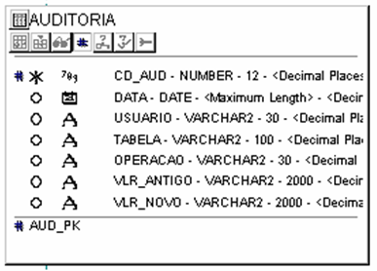
Construa uma trigger de base para auditar as operações de update e delete da tabela parcela com as informações solicitadas na tabela auditoria, sendo que:
Cd_aud código seqüencial para a auditoria
Data data atual ( utiliza a função sysdate)
Usuário usuário logado (utilize a função user)
Tabela a ser auditada: parcela
Operação operação realizada – update ou delete
Vlr_antigo valor antigo da linha atualizada ou eliminada
Vlr_novo valor novo para a linha atualizada

-- CRIANDO A TABELA AUDITORIA --
CREATE TABLE AUDITORIA (
CD_AUD NUMBER(12) NOT NULL,
DATA DATE NOT NULL,
USUARIO VARCHAR2(30) NOT NULL,
TABELA VARCHAR2(100) NOT NULL,
OPERACAO VARCHAR2(30) NOT NULL,
VLR_ANTIGO VARCHAR2(2000),
VLR_NOVO VARCHAR2(2000));

-- CRIANDO A TRIGGER –
CREATE OR REPLACE TRIGGER EX4_A16
AFTER UPDATE OR DELETE ON PARCELA
FOR EACH ROW
DECLARE
W_CD_AUD NUMBER(5);
BEGIN
SELECT MAX(CD_AUD)+1 INTO W_CD_AUD FROM AUDITORIA;
IF DELETING THEN
INSERT INTO AUDITORIA VALUES(NVL(W_CD_AUD,0),SYSDATE,USER,
'PARCELA','DELETE',:OLD.CD_LOJ||:OLD.CD_VEN||
:OLD.CD_PAR||:OLD.DT_VCTO||:OLD.VL_PAR||
:OLD.DT_PAGTO||:OLD.VL_PAGO,NULL);
END IF;
IF UPDATING THEN
INSERT INTO AUDITORIA VALUES(NVL(W_CD_AUD,0),SYSDATE,USER,
'PARCELA','UPDATE',:OLD.CD_LOJ||:OLD.CD_VEN||
:OLD.CD_PAR||:OLD.DT_VCTO||:OLD.VL_PAR||
:OLD.DT_PAGTO||:OLD.VL_PAGO,
:NEW.CD_LOJ||:NEW.CD_VEN||
:NEW.CD_PAR||:NEW.DT_VCTO||:NEW.VL_PAR||
:NEW.DT_PAGTO||:NEW.VL_PAGO);
END IF;
END;

